初中数学易错题分类汇编
一、数与式
例题：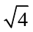的平方根是．（A）2，（B）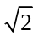，（C）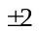，（D）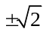．
例题：等式成立的是．（A）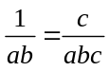，（B）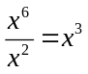，（C）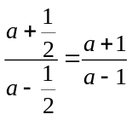，（D）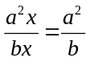．
二、方程与不等式
⑴字母系数
例题：关于的方程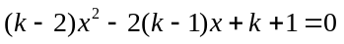，且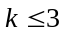．求证：方程总有实数根．
例题：不等式组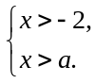的解集是，则的取值范围是．
（A）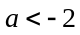，（B）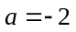，（C）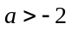，（D）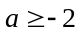．
⑵判别式
例题：已知一元二次方程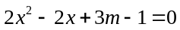有两个实数根，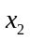，且满足不等式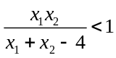，求实数的范围．
⑶解的定义
例题：已知实数、满足条件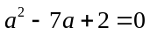，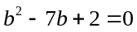，则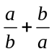=____________．
⑷增根
例题：为何值时，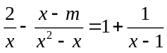无实数解．
⑸应用背景
例题：某人乘船由地顺流而下到地，然后又逆流而上到地，共乘船3小时，已知船在静水中的速度为8千米/时，水流速度为2千米/时，若、两地间距离为2千米，求、两地间的距离．
⑹失根
例题：解方程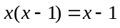．
三、函数
⑴自变量
例题：函数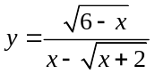中，自变量的取值范围是_______________．
⑵字母系数
例题：若二次函数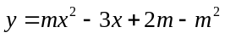的图像过原点，则=______________．
⑶函数图像
例题：如果一次函数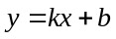的自变量的取值范围是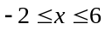，相应的函数值的范围是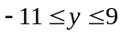，求此函数解析式．
⑷应用背景
例题：某旅社有100张床位，每床每晚收费10元时，客床可全部租出．若每床每晚收费再提高2元，则再减少10张床位租出．以每次这种提高2元的方法变化下去，为了投资少而获利大，每床每晚应提高_________元．
四、直线型
⑴指代不明
例题：直角三角形的两条边长分别为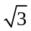和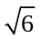，则斜边上的高等于________．
⑵相似三角形对应性问题
例题：在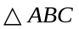中，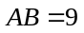，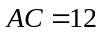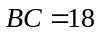，为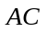上一点，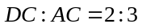，在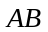上取点，得到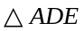，若两个三角形相似，求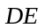的长．
⑶等腰三角形底边问题
例题：等腰三角形的一条边为4，周长为10，则它的面积为________．
⑷三角形高的问题
例题：等腰三角形的一边长为10，面积为25，则该三角形的顶角等于多少度？
⑸矩形问题
例题：有一块三角形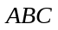铁片，已知最长边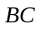=12cm，高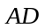=8cm，要把它加工成一个矩形铁片，使矩形的一边在上，其余两个顶点分别在三角形另外两条边上，且矩形的长是宽的2倍，求加工成的铁片面积？
⑹比例问题
例题：若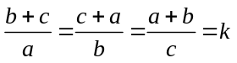，则=________．
五、圆中易错问题
⑴点与弦的位置关系
例题：已知是⊙O的直径，点在⊙O上，过点引直径的垂线，垂足为点，点分这条直径成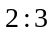两部分，如果⊙O的半径等于5，那么= ________．
⑵点与弧的位置关系
例题：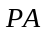、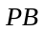是⊙O的切线，、是切点，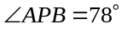，点是上异于、的任意一点，那么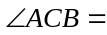 ________．
⑶平行弦与圆心的位置关系
例题： 半径为5cm的圆内有两条平行弦，长度分别为6cm和8cm，则这两条弦的距离等于________．
⑷相交弦与圆心的位置关系
例题：两相交圆的公共弦长为6，两圆的半径分别为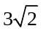、5，则这两圆的圆心距等于________．
⑸相切圆的位置关系
例题：若两同心圆的半径分别为2和8，第三个圆分别与两圆相切，则这个圆的半径为________．

练习题：
一、容易漏解的题目
1．一个数的绝对值是5，则这个数是_________；__________数的绝对值是它本身．（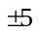，非负数）
2．_________的倒数是它本身；_________的立方是它本身．（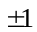，和0）
3．关于的不等式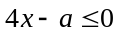的正整数解是1和2；则的取值范围是_________．（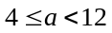）
4．不等式组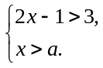的解集是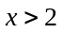，则的取值范围是_________．（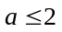）
5．若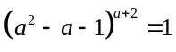，则_________．（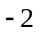，2，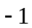，0）
6．当为何值时，函数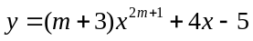是一个一次函数．（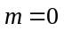或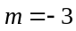）
7．若一个三角形的三边都是方程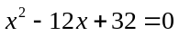的解，则此三角形的周长是_________．（12，24或20）
8．若实数、满足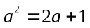，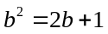，则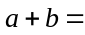________．（2，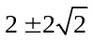）
9．在平面上任意画四个点，那么这四个点一共可以确定_______条直线．
10．已知线段=7cm，在直线上画线段=3cm，则线段=_____．（4cm或10cm）
11．一个角的两边和另一个角的两边互相垂直，且其中一个角是另一个角的两倍少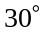，求这两个角的度数．（，或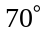，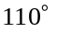）
12．三条直线公路相互交叉成一个三角形，现在要建一个货物中转站，要求它到三条公路的距离相等，则可供选择的地址有_______处？(4)
13．等腰三角形一腰上的高与腰长之比为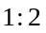，则该三角形的顶角为_____．（或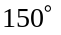）
14．等腰三角形的腰长为，一腰上的高与另一腰的夹角为，则此等腰三角形底边上的高为_______．（或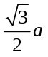）
15．矩形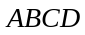的对角线交于点．一条边长为1，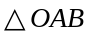是正三角形，则这个矩形的周长为______．（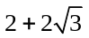或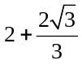）
16．梯形中，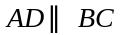，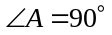，=7cm，=3cm，试在边上确定的位置，使得以、、为顶点的三角形与以、、为顶点的三角形相似．（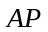=1cm，6cm或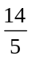cm）
17．已知线段=10cm，端点、到直线的距离分别为6cm和4cm，则符合条件的直线有___条．（3条）
18．过直线外的两点、，且圆心在直线的上圆共有_____个．（0个、1个或无数个）
19．在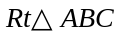中，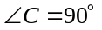，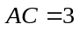，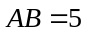，以为圆心，以为半径的圆，与斜边只有一个交点，求的取值范围．（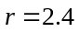或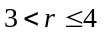）
20．直角坐标系中，已知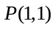，在轴上找点，使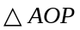为等腰三角形，这样的点共有多少个？（4个）
21．在同圆中，一条弦所对的圆周角的关系是______________．（相等或互补）
22．圆的半径为5cm，两条平行弦的长分别为8cm和6cm，则两平行弦间的距离为 _______．（1cm或7cm）
23．两同心圆半径分别为9和5，一个圆与这两个圆都相切，则这个圆的半径等于多少？（2或7）
24．一个圆和一个半径为5的圆相切，两圆的圆心距为3，则这个圆的半径为多少？（2或8）
25．切⊙O于点，是⊙O的弦，若⊙O的半径为1，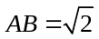，则的长为____．（1或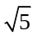）
26．、是⊙O的切线，、是切点，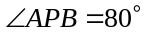，点是上异于、的任意一点，那么 ________．（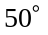或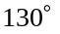）
27．在半径为1的⊙O中，弦，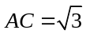，那么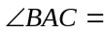________．（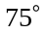或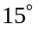）
二、容易多解的题
28．已知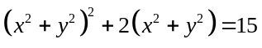，则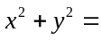_______．（3）
29．在函数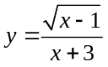中，自变量的取值范围为_______．（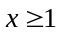）
30．已知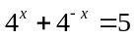，则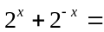________．（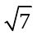）
31．当为何值时，关于的方程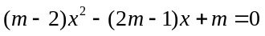有两个实数根．（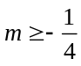，且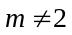）．
32．当为何值时，函数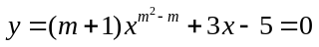是二次函数．（2）
33．若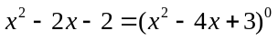，则？．（）
34．方程组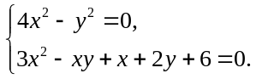的实数解的组数是多少？（2）
35．关于的方程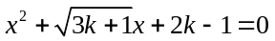有实数解，求的取值范围．（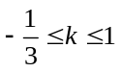）
36．为何值时，关于的方程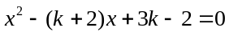的两根的平方和为23？（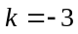）
37．为何值时，关于的方程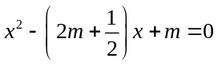的两根恰好是一个直角三角形的两个锐角的余弦值？．（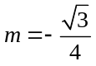）．
38．若对于任何实数，分式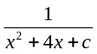总有意义，则的值应满足______．（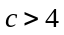）
39．在中，，作既是轴对称又是中心对称的四边形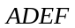，使、、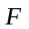分别在、、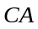上，这样的四边形能作出多少个？（1）
40．在⊙O中，弦=8cm，为弦上一点，且=2cm，则经过点的最短弦长为多少？(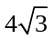cm)
41．两枚硬币总是保持相接触，其中一个固定，另一个沿其周围滚动，当滚动的硬币沿固定的硬币滚动一周，回到原来的位置，滚动的那个硬币自转的圈数为_______．（2）
三、容易误判的问题：
1．两条边和其中一组对边上的高对应相等的两个三角形全等。
2．两边及第三边上的高对应相等的两个三角形全等。
3．两角及其对边的和对应相等的两个三角形全等。
4．两边及其一边的对角对应相等的两个三角形全等。

